Протокол № 8
заседания членов Совета Некоммерческого партнерства «Межрегиональное объединение дорожников «СОЮЗДОРСТРОЙ»

г.Москва 04 августа 2009 г.

Форма проведения: очная
Присутствовали члены Совета Партнерства: Кошкин А.А.- президент НП МОД «СОЮЗДОРСТРОЙ, Маврин К.А. – зам. ген. директора ЗАО «Союз-Лес» - представитель Лилейкина В.В., Любимов И.Ю. – ген. директор ООО «СК «Самори», Нечаев А.Ф. – ген. директор ООО «Севзапдорстрой», Исаков В.А. – зам. директор по персоналу ЗАО «Труд» - представитель Тен С.Ю, Хвоинский Л.А. – ген. директор НП МОД «СОЮЗДОРСТРОЙ»,,Хромец А.В.-зам. главного инженера ОАО «ДСК «Автобан» - представитель Андреева А.В., Малов А.С. – Президент Объединения «АСПОР», Макеев А.В. – ген. директор ОАО «АСДОР».
Приглашены на заседание: представители 16 организаций членов СРО НП МОД «СОЮЗДОРСТРОЙ».
Повестка дня:
- Рассмотрение заявлений членов СРО НП МОД «СОЮЗДОРСТРОЙ» о выдачи свидетельства о допуске к работам, которые оказывают влияние на безопасность объектов капитального строительства;
- Рассмотрение заявления ФГУ ДЭП № 156 о вступлении в члены саморегулируемой организации Некоммерческое партнерство «Межрегиональное
объединение дорожников «СОЮЗДОРСТРОЙ» и выдачи свидетельства о допуске;
- Рассмотрение вопроса о страховании Компенсационного фонда СРО НП МОД «СОЮЗДОРСТРОЙ»;
- Разное.

Первый вопрос: Слушали генерального директора НП МОД «СОЮЗДОРСТРОЙ Хвоинского Л.А. – согласно заключению комиссии по рассмотрению заявлений и документов членов СРО НП МОД «СОЮЗДОРСТРОЙ» о выдачи свидетельства о допуске к работам, которые оказывают влияние на безопасность объектов капитального строительства, предлагаю выдать свидетельства о допуске по заявленным организациями видам работ, которые оказывают влияние на безопасность объектов капитального строительства, (Список организаций с заявленными видами работ прилагается), как полностью соответствующим требованиям в выдаче свидетельства о допуске, утвержденным решением Общего собрания членов НП МОД «СОЮЗДОРСТРОЙ».

Решили: Выдать свидетельства о допуске организациями, членами СРО НП МОД «СОЮЗДОРСТРОЙ» по заявленным видам работ, которые оказывают влияние на безопасность объектов капитального строительства, следующим организациям:

- ЗАО «Стройсервис», г.Омск;
- ЗАО «Призводственное предприятие «Устой», Московская область;
- ЗАО «Шоссе», г.Москва;
- ООО «Спецсервис-Регион», г.Москва;
- ОАО «Мостостроительный отряд № 126», г.Липецк;
- ЗАО «Липецавтомост», г.Липецк;
- ГУП «Управление автомобильными дорогами Удмуртскуй республики», г.Ижевск;
- ОАО «Можайский дорожник», Московская область;
- ЗАО «Мостострой-9», г. Иркутск;
- ООО «Новорос Мост», г.Новороссийск;
- ООО «Деформационные швы и опорные части», Московская область;
- ООО «Дорсиб плюс», г.Новосибирск;
- ОАО «Волгомост», г.Саратов
- ФГУ ДЭП № 12, Московская область;
- ООО «ГИДСТРО», г.Москва;
- ОАО «Мостоотряд-99», г.Махачкала;
- ООО «ТрансстромСервис», г.Москва;
- ЗАО «Компания Волгодорстрой», г.Тверь;
- ОАО «Хотьковский автомост», Московская область
- ООО «Мосты Сибири и Антикоррозийные технологии», г.Новосибирск;
- ООО «ГОЧЕЛ», Воронежская область;
- ООО «Мордовдорстрой», г.Саранск.

Голосовали:
За – 9 , против – нет , воздержался – нет .

Второй вопрос: Слушали генерального директора НП МОД «СОЮЗДОРСТРОЙ Хвоинского Л.А. – в соответствии с поданным заявлением предлагаю принять в члены саморегулируемой организации и выдать свидетельство о допуске по заявленным видам работ, которые оказывают влияние на безопасность объектов капитального строительства Федеральное государственное унитарное дорожное эксплуатационное предприятие № 156, по заключению комиссии по рассмотрению заявлений о допуске, документы полностью соответствуют требованиям к выдаче свидетельства о допуске, утвержденным решением Общего собрания членов НП МОД «СОЮЗДОРСТРОЙ».

Решили:
Принять Федеральное государственное унитарное дорожное эксплуатационное предприятие № 156, в члены саморегулируемой организации Некоммерческое партнерство «Межрегиональное объединение дорожников «СОЮЗДОРСТРОЙ» и выдать Федеральному государственному унитарному дорожному эксплуатационному предприятию № 156, свидетельство о допуске по заявленным видам работ, которые оказывают влияние на безопасность объектов капитального строительства.

Голосовали:
За - 9 , против- нет , воздержался- нет .

Третий вопрос: Слушали генерального директора НП МОД «СОЮЗДОРСТРОЙ Хвоинского Л.А. – в связи с многократными предложениями от страховщиков, предлагаю рассмотреть возможность формирования страховой защиты компенсационного фонда, сформированного нашей организацией, с целью защиты имущественных интересов саморегулируемой организации НП МОД «СОЮЗДОРСТРОЙ» .

Решили:
Поручить Аппарату управления Партнерства проработать данный вопрос и проинформировать Совет саморегулируемой организации Некоммерческого партнерства «Межрегиональное объединение дорожников «СОЮЗДОРСТРОЙ».

Голосовали:
За- 9 , против- нет , воздержался – нет .

Четвертый вопрос: Слушали генерального директора НП МОД «СОЮЗДОРСТРОЙ Хвоинского Л.А.:
- Создания саморегулируемой организации основанной на членстве лиц, осуществляющих подготовку проектной документации?
Решили:
Проработать вопрос с членами Партнерства о необходимости создания вышеуказанной организации и проинформировать Совета Партнерства.

- Создание в Партнерстве, Третейского суда для урегулирования споров возникающих между членами Партнерства, либо с участием членов Партнерства?

Решили:
Юридический проработать вопрос создания в Партнерстве третейского суда и проинформировать Совет Партнерства.
- Рассмотрение вопроса по созданию в регионах филиалов саморегулируемой организации НП МОД «СОЮЗДОРСТРОЙ»?.
Решили:
Одобрить решение по созданию в регионах филиалов СРО НП МОД «СОЮЗДОРСТРОЙ, поручить детальную проработку этого вопроса Аппарату управления Партнерства.

Голосовали:
За- 9 , против- нет , воздержался – нет .

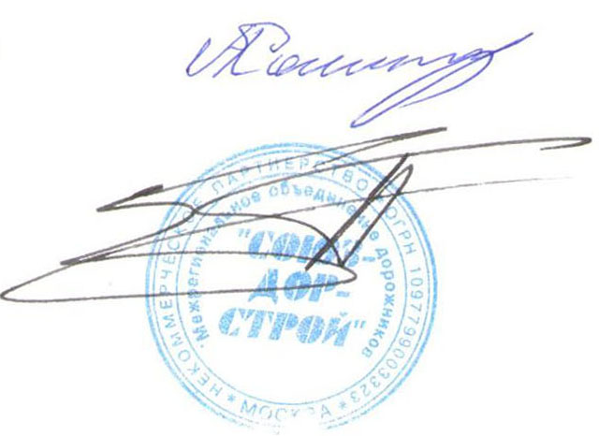
Председатель Совета А.А. Кошкин

Секретарь Совета П.Л. Суханов

